Işık sigorta transferi için sigorta şirketinin daha önceden masa üstüne kurmuş olduğu kısayol üzerinden giriş yapıyorsunuz.

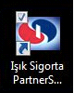

Şirket ekranında kullanıcı adı ve şifrenizi giriniz.

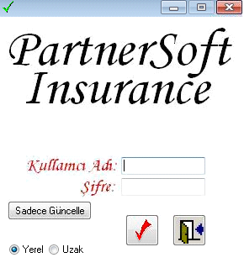

Ekrandan **Raporlar/Üretim Raporları/Üretim verilerin dışarıya transferi** adımları uygulanır.

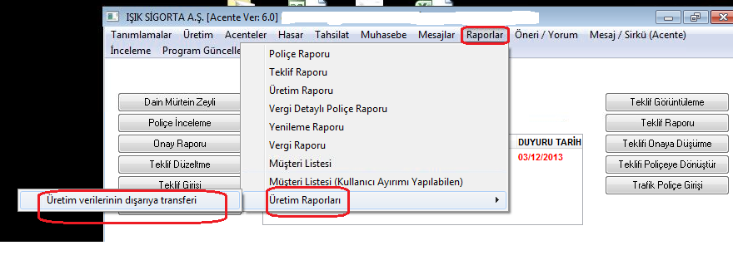

Karşınıza çıkan diğer ekrandan Başlangıç ve bitiş tarihleri girilip xml dosyasının oluşturulacak yerini belirleyebilirsiniz.

Tarih aralığı girildikten sonra yeşil butona basınız.

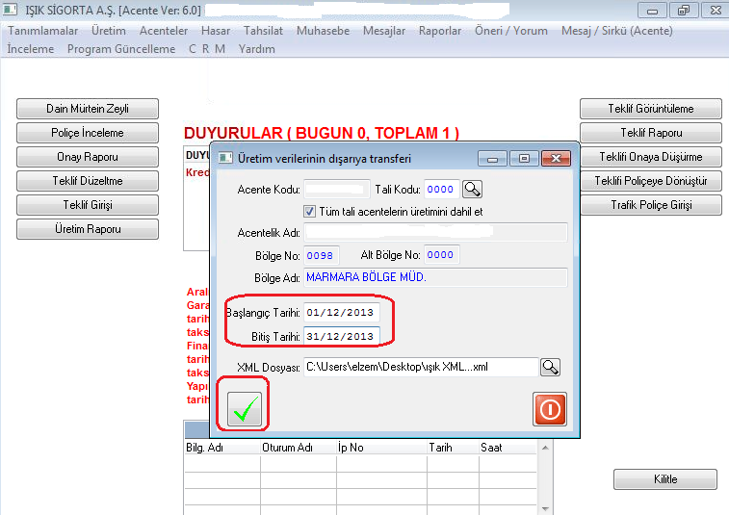

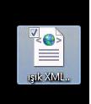

Oluşan xml dosyasını Open Acentem programından “Transferler > Üretim Transfer Sisteminden” aktarıyoruz.